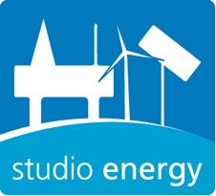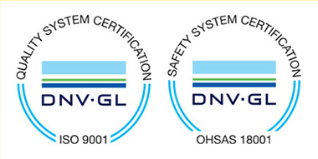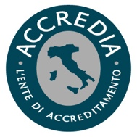

La società STUDIO ENERGY SRL è una società specializzata nel settore delle energie da fonti rinnovabili. STUDIO ENERGY progetta, realizza e gestisce la manutenzione diimpianti per la produzione di energia da fonti rinnovabili offrendo servizi su misura e sistemi “chiavi in mano”.

è alla ricerca di:
un Neolaureato in Ingegneria (Laurea Magistrale) Elettrica/Ambientale/Meccanica
La risorsa verrà inserita in stage o apprendistato all’interno dell’ufficio tecnico e, sotto la supervisione del suo tutor aziendale, supporterà il team nella redazione di progetti di impianti ad energia rinnovabile, attività di consulenza nell’ambito dell’energy management.

Il lavoro:

- Supporto per lo sviluppo di impianti ad energia rinnovabile (studio di fattibilità, business planning, progettazione, ottenimento autorizzazioni)
- Supporto per attività di consulenza nell’ambito dell’energy management

Requisiti/Competenze

- Corso di laurea magistrale in Elettrica/Ambientale/Meccanica
- Conoscenza intermedia / avanzata della lingua inglese (livello B2/C1);
- Ottima conoscenza di MS Office – Autocad
- Non necessarie esperienze pregresse
Tipologia di rapporto:
Tirocinio o Apprendistato con prospettiva di assunzione a tempo indeterminato
Sede di lavoro:
Matera
Altre informazioni:
Completano il profilo:
- Propensione al lavoro in team;
- Proattività, problem solving;
- Orientamento al risultato;
- Flessibilità, adattabilità.
Per candidarsi:
inviare il proprio cv aggiornato a: ing. Francesco Calbi direzione.tecnica@studioenergysrl.it. entro il 19-06-2020 inserendo in oggetto “Rif. Contatto Ufficio Placement Politecnico di Bari”
Il CV dovrà contenere l’autorizzazione al trattamento dei dati personali ai sensi del D. Lgs. n. 196/2003 e ss.mm. e ii. e dell’art. 13 GDPR (Regolamento UE 2016/679) ed attestazione di veridicità ai sensi del DPR n.445/2000.
Il presente annuncio è rivolto ad ambo i sessi, ai sensi della normativa vigente.

